«Крыммедстрах»: лечение аллергии по ОМС»

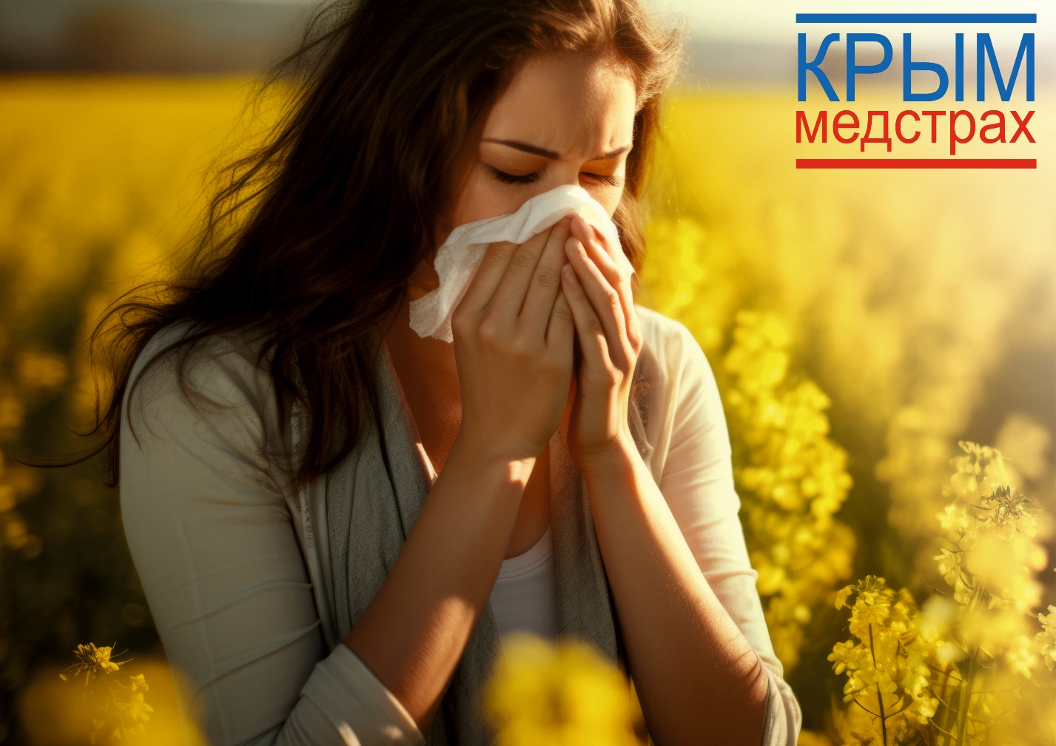
Наступило лето, а значит сезон аллергий уже в разгаре. По данным статистики от 20 до 30% населения Крыма страдает от сезонной аллергии. Если вы заметили у себя кожные высыпания, отеки, слезотечение, проблемы с дыханием и другие возможные проявления аллергии, необходимо обратиться к специалисту! О том, как бесплатно лечить аллергию по полису обязательного медицинского страхования (ОМС) и какие существуют методы ее профилактики мы поговорим с главным внештатным специалистом общей врачебной практики (семейным врачом) Минздрава Республики Крым, главным врачом ГБУЗ РК «Симферопольская поликлиника №2» Алексеем Михайловичем Музыкой и генеральным директором ООО «СМК «Крыммедстрах», полномочным представителем Всероссийского союза страховщиков по медицинскому страхованию в Республике Крым Еленой Александровной Сидоровой.

– Алексей Михайлович, расскажите крымчанам подробнее об аллергии?

– Аллергией называют повышенную чувствительность организма к воздействию факторов окружающей среды – аллергенов. Наиболее распространенные среди них: пыльца растений, продукты питания, пылевые клещи, яд насекомых, плесень, бытовые химические вещества, лекарства, животные и др. Если у вас есть предрасположенность к аллергическим реакциям, то причиной их развития может стать все, что угодно.
Лето – период сезонной аллергии (поллиноза), для которой характерны реакции на пыльцевые аллергены, т. е. на пыльцу тех или иных растений.
Чаще всего она протекает в легкой форме (заложенность носа, насморк, слезотечение и покраснение глаз, приступы чихания, реже кожный зуд и высыпания, напоминающие ожог крапивы). Но бывают и тяжелые варианты течения, проявляющиеся затруднением дыхания, вплоть до развития астматического статуса, отеком Квинке.
Самостоятельно понять на что появилась та или иная аллергическая реакция вряд ли получится, лучше обратиться к специалисту, например, к терапевту (педиатру), дерматологу или аллергологу-иммунологу, и получить квалифицированную помощь.

– Елена Александровна, как человеку, страдающему аллергией, получить медицинскую помощь по полису ОМС бесплатно?

– Попасть к аллергологу или дерматологу можно при наличии у пациента полиса ОМС и медицинских показаний. По какой-то причине бытует мнение, что посещение аллерголога, а также проведение анализов на выявление источника аллергии не входят в ОМС. Это не верно. Чтобы получить помощь такого специалиста, необходимо действовать по установленному алгоритму. Для начала необходимо обратиться к своему лечащему врачу (терапевту или педиатру) за направлением по форме 057у-04 для получения консультации у аллерголога. И уже аллерголог, в сфере компетенции которого диагностика и лечение нарушений и заболеваний иммунной системы, назначит необходимые обследования, анализы и впоследствии подберёт наиболее эффективную схему лечения. Сроки ожидания консультации у этого специалиста не должны превышать 14 рабочих дней.

– Елена Александровна, обращаются ли пациенты с аллергическими заболеваниями к страховым представителям?

– Страховыми представителями оказывается не только справочно-консультативная помощь, но и оперативное содействие в решении вопросов застрахованного, иногда прямо в поликлинике или больнице в момент возникновения спорных ситуаций. Граждане обращаются к нам по телефону «горячей линии» или во время визитов страховых представителей в медучреждения, с графиком проведения которых всегда можно ознакомиться на сайте страховой компании.

Пациентов интересует, например, как получить консультацию аллерголога, если его нет в поликлинике или он заболел и какие аллергопробы можно сдать по полису ОМС. Действительно, на практике нередко встречаются ситуации, когда единственный врач-специалист заболел или реактивы для определенных анализов закончились. Бывает и такое, что врач отказывается назначать бесплатные аллергопробы или направляет сдавать анализы за деньги. Это не обосновано, так как при наличии медпоказаний пациента должны бесплатно направить в другое медучреждение, работающее в системе ОМС. Если направление не выдают и вопрос не решается - звоните своему страховому представителю. Страховой представитель в рамках своей компетенции всегда окажет помощь в решении вашего вопроса.
Застрахованные Крыммедстрах могут обращаться к страховым представителям по телефону 8-800-100-77-03 (звонок бесплатный) либо по телефонам прямой связи, размещенным в медицинских организациях.

– Алексей Михайлович, какие у Вас будут рекомендации, чтобы в летнее время уберечься от сезонной аллергии?

– В летнее время рекомендую простые мероприятия, которые помогут больным уменьшить симптомы поллиноза. Целесообразно ограничить пребывание на улице, особенно утром и в сухие жаркие дни, когда концентрация пыльцы в воздухе особенно высокая. Также на работе и дома не следует открывать окна, желательно использовать кондиционеры, которые увлажняют воздух (или увлажнители воздуха), можно закрыть форточку влажной марлей. Необходимо избегать поездок на природу, а на улице носить солнцезащитные очки. Кроме этого, полезно чаще стоять под душем, смывая пыльцу, плотно закрывать окна в машине, особенно находясь за городом. Следует отметить, что в воздухе на морском побережье и в горах содержание пыльцы ниже, поэтому можно заранее запланировать очередной отпуск и в сезон цветения уехать на морской или горный курорт. Эффективно промывание полости носа изотоническим солевым раствором, поскольку это позволяет уменьшить контакт с пыльцой путем непосредственного ее удаления со слизистой оболочки носа.
Обязательным условием является соблюдение гипоаллергенной диеты: исключить продукты, которые содержат или могут содержать пыльцу (мед) или родственные с пыльцой аллергены.
Также необходимо придерживаться назначений и советов врача, это поможет освободиться от симптомов поллиноза и наслаждаться летними днями.

– Елена Александровна, что бы Вы в заключение добавили нашим читателям?
– Лето – время отпусков и каникул. Отправляясь на отдых, обязательно возьмите с собой полис ОМС. В разгар летнего сезона, когда обостряются не только аллергические реакции, но и возрастает вероятность кишечных инфекций, получения солнечных ожогов и травм, застрахованные по ОМС, независимо от места пребывания, всегда могут рассчитывать на оказание бесплатной квалифицированной медицинской помощи. А получить дополнительную информацию по вопросам обязательного медицинского страхования вы всегда можете в своей страховой медицинской организации: телефон для связи указан в вашем полисе ОМС. Будьте здоровы!
По материалам газеты «Комсомольская правда» от 25.06.2025г.

КОНКРЕТНО
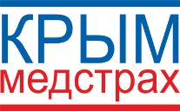
ООО «СМК «Крыммедстрах» (лиц. ОС «4325-01» от 04.07.2022г. выдана ЦБ РФ, член Всероссийского союза страховщиков, рег.№160). Обращайтесь по адресам: г. Симферополь, ул. Екатерининская, 29, г. Севастополь, ул. Ленина, 17, по телефону «горячей линии»: 8-800-100-77-03, e-mail: office@krym-ms.ru, сайт: www.oms-crimea.ru.

